Межрегионального очно – заочного конкурса театральных коллективов «Поюжье. Театральные встречи в Подосиновце»

н а г р а ж д а е т с я

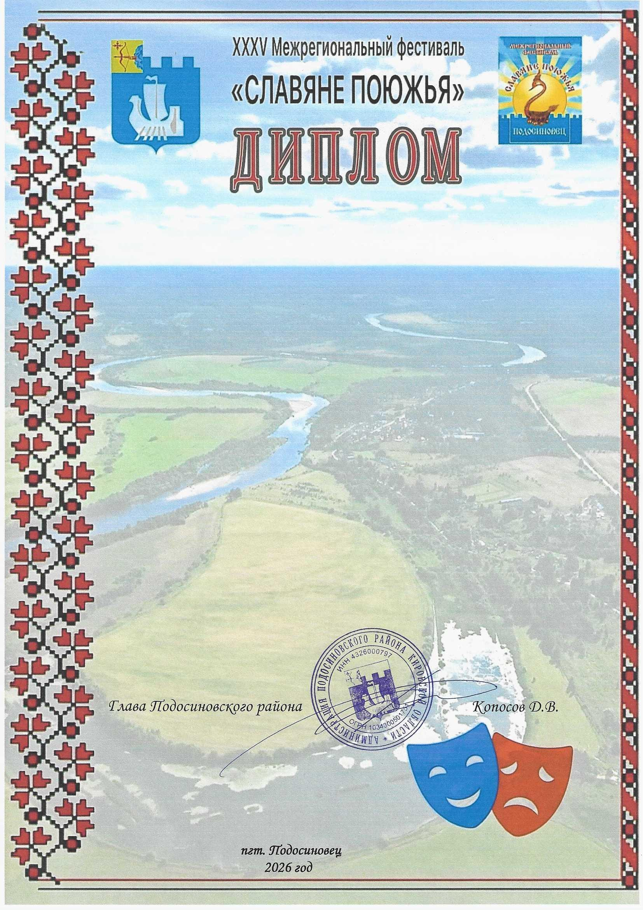
Карпиков Кирилл
«образцовый самодеятельный коллектив»
«Бродячие артисты»
за лучшую роль
в спектакле «Караул! Кикиморы!»
в номинации
«Театр, где играют дети»
МАУК «Уржумский КДЦ»
Руководитель: Никулина Елена Федоровна

